（2015/2016学年 第二学期）

题 目： **水准网平差程序设计**

**专 业 测绘工程专业**

**学 生 姓 名 钱宇彤**

**班 级 学 号 B14090804**

**指 导 教 师 杨立君**

**指 导 单 位 地理与生物信息学院**

**日 期 2016年3月20日**

**实验一 水准网平差程序设计**

**1.[实验目的]**

水准测量是最普通也是经常开展的工作，通过程序设计掌握水准测量的内业处理工作，同时利用水准网平差掌握间接平差方法。

**2.[实习资料]**

表一 点要素 表二 边要素数据

|  |  |  |  |
| --- | --- | --- | --- |
| 点号 | 高程/m | 已知点标志 | 未知点标志 |
| 1 | 237.483 | 1 | - |
| 2 | - | 0 | - |
| 3 | - | 0 | - |
| 4 | - | 0 | - |

|  |  |  |  |  |
| --- | --- | --- | --- | --- |
| 边号 | 起点点号 | 终点点号 | 高差/m | 线路长/km |
| 1 | 1 | 2 | 5.835 | 3.5 |
| 2 | 2 | 3 | 3.782 | 2.7 |
| 3 | 1 | 3 | 9.640 | 4.0 |
| 4 | 4 | 3 | 7.384 | 3.0 |
| 5 | 1 | 4 | 2.270 | 2.5 |

表三 计算结果对照表

|  |  |  |
| --- | --- | --- |
| 点号 | 程序计算结果/m | 原计算结果/m |
| 2 | 243.3299 | 243.330 |
| 3 | 247.1210 | 247.121 |
| 4 | 239.7457 | 239.746 |

**3.[实验要求]**

1. 掌握C#语言基本语法；

2. 编写代码按照最小二乘法（间接平差法）计算符合水准网平差程序。

**4. [实验原理]**

（1）介绍间接平差基本原理及公式

在一个平差问题中，当所选的独立参数X的个数等于必要观测数t时，可将每个观测值表达成这t个参数的函数，，组成观测方程，这种以观测方程为函数模型的平差方法，就是间接平差。  
间接平差的函数模型为L=BX+d  
平差时，一般对参数X都要取近似值X0，令 X=X0+x  
令l是观测值与其近似值之差，可得误差方程 V=Bx-l

（2）水准网误差方程式

设有n个观测值方程为Li+vi=ai*X1+bi*X2+...+ti*Xt+di  
令X=X0+x Li=Li-（ai*X10+bi*X20+...+ti*Xt0+di）则的误差方程为  
Vi=ai*x1+bi*x2+…+ti*xt-li

**5.[实验过程]**

1.程序流程图

2.界面

（1）界面设计

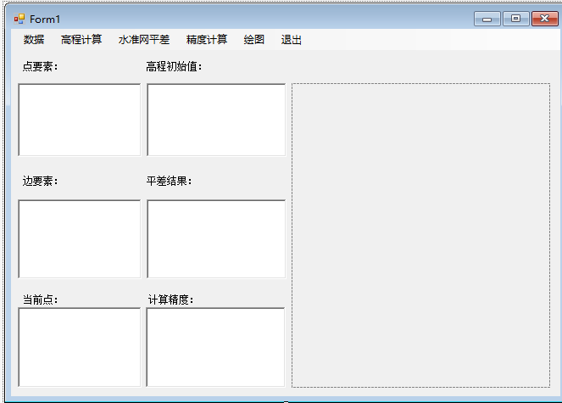

1. 界面实现

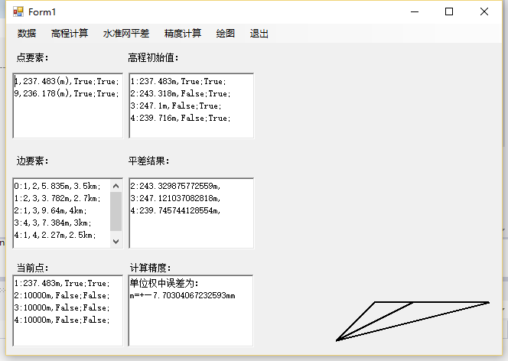

3.类

（1）类的设计

在水准网平差中，有两类数据一类是点数据主要包括点名，点的高程，点的类型（控制点还是待定点），是否有高程等等。在导线网平差中再该类的设计还应该包括平面坐标X，Y，在二维坐标变换中还应该包含该点是否是公共点。另一个类就是观测的边数据，观测边信息主要包括边的编号，起点号、终点号、测量距离和高差等。在类的设计中还应考虑类的定义域是公有的还是私有的。

（2）类的定义

（1）选重工程项目（水准网平差程序），右键选择添加类。在添加类对话筐中输入类所在的文件名称。默认的第一个类名字与类文件名相同，可以对该类名修改。

（2）修改类名及类的属性：点类是public类型，7个属性；在每个属性中{get；set；}

是一种自动设定获取属性和修改属性的一种定义方法，也可以按照常规方法定义；

（3）增加类：在这个文件中还可以定义很多类比如再定义一个边类及矩阵类在这个文件中。

（4）类说明：点击类文件Utility_Class 可以看到在这个类文件中他有三个类组成。在分别点击每个类可以看出每个类有若干属性、方法和字段组成。其中矩阵类比较复杂，这三方面的内容都包括了。在矩阵方法中实现了矩阵加、乘、转置和求逆运算及数组的初始化功能。

（5）水准网平差类： 为了增强程序的可读性，该程序单独设计了水准网平差类。该类设计了水准网平差方法，精度评价等也可以再这类中实现。

（3）类的使用

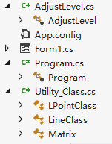

4.函数

（1）函数定义

Belong（）函数：

获取一个点在点集中的位置是程序中经常用到的功能，为此定义成专门的函数Belong（）；该函数的形参为点集合和点名。点集合用list类实现，地面用字符串变量实现，返回值为点S在点集合中的位置，第一个点Index值为0。

private static int Belong(List<LPointClass> CurrentPoints, string s)

{ foreach (LPointClass TPoint in CurrentPoints)

{ if (TPoint.PID == s) return CurrentPoints.IndexOf(TPoint); } return -1; }

IsSpace（）函数：

该函数字符数链表的要求，TempString.RemoveAll(IsSpace);该语句的作用是在满足一定条件下进行全部删除，一定条件得应用函数实现。该函数的作用是参数为空返回真值，也就是空字符串删除。在读取一行数据的时候，TempString由四个元素组成，其中有两个空格，两个我们需要的值。当执行TempString.RemoveAll(IsSpace);语句的时候，TempString只剩两个元素。

1. 函数调用

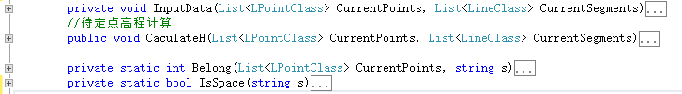

5.事件

（1）添加事件

1、数据读取事件

该事件主要调用InputData（）函数读取控制点信息与观测边信息，形参分别为点集链表和观测边链表，返回值是通过形参返回。为使这两类数据为后续程序应用，将对应的实参定义成静态的变量。

InputData(CurrentPoints, CurrentSegments);

2、高程初始值计算事件

该事件主要调用了CaculateH（）函数，函数的实参分别为CurrentPoints, CurrentSegments链表集，初始高程值应用CurrentPoints返回。

CaculateH(CurrentPoints, CurrentSegments);

3、水准网平差事件

该事件主要调用了AdjustLevel类中的LevelAdjust（）方法，由于该方法不是静态类，所以在使用该类的public方法时必须先实例化一个对象，然后使用这个对象的LevelAdjust（）方法。代码详细功能看程序注释。

4、精度显示事件

该事件是获取平差类的derta（精度）字段，并显示到文本框控件。 为了让整个文件应用derta改值应设为全局变量。

TB_m.Text = "单位权中误差为：" + '\n' + "m=+—" + derta.ToString() + "mm";

5、退出事件

该事件是退出程序界面，界面所所属的其它变量也随之消失退还内存空间。

this.Close();

（2）事件定义

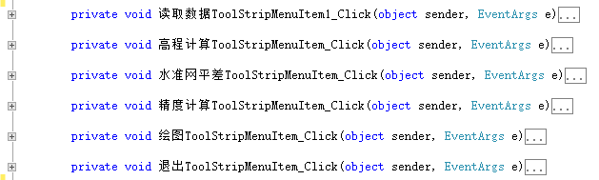

6.测试

（1）显示读入原始数据

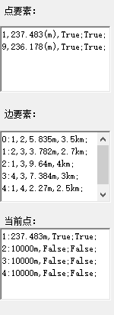

（2）显示初始化高程数据

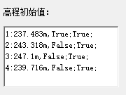

（3）显示水准网平差结果

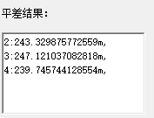

（4）显示水准网平差精度

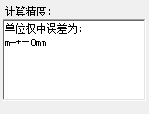

1. 绘制图像

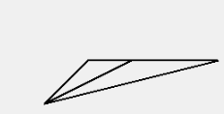

**6.[实验小结]**

通过本次实验，我们掌握了C#语言的基本语法，学会运用C#代码改写按照最小二乘法（间接平差法）计算符合水准网平差程序。

本次实验介绍了间接平差基本原理及公式和水准网误差方程式，我们通过理解这些公式然后利用他们实现各种功能。水准测量是最普通也是经常开展的工作，通过程序设计掌握水准测量的内业处理工作，同时利用水准网平差掌握间接平差方法。

在实验过后我们能对间接平差相关知识更加透彻地了解，并且能将他们运用到实践中，对我们未来的学习和工作有极大的帮助。